Herzlich Willkommen
auf unserem

Was ist damals eigentlich mit Jesus geschehen
und was hat das mit uns zu tun?
Was feiern wir eigentlich?
Machen wir uns miteinander auf um den Schatz des Osterfestes zu entdecken!

1. Station/Gründonnerstag:
Jesus tut seinen Freundinnen und Freunden Gutes
Material: kostbare Salbe in einer Tube oder Rosenöl in einem kleinen Fläschchen

Jesus trifft sich mit seinen Freundinnen und Freunden. Er will mit ihnen das Paschafest feiern, wie es beim jüdischen Volk Tradition ist. Es wird sein Abschiedsmahl, aber das ahnt noch keiner seiner Freunde und Freundinnen. Bevor Jesus mit dem Essen beginnt, steht er auf. Er bindet sich ein Handtuch um und gießt Wasser in eine Schüssel. Dann beginnt Jesus seinen Gästen die Füße zu waschen und abzutrocknen. Das tut gut, denn vom Wandern in offenen Sandalen auf staubigen Straßen sind die Füße heiß, schmutzig und müde geworden. Den Gästen die Füße zu waschen, ist keine angenehme Arbeit; die überlässt man zur Zeit Jesu den Dienern und Dienerinnen.
Simon Petrus, einer der Freunde, sagt zu Jesus: „Nein, das geht doch nicht! Das darfst du doch nicht machen. Du bist schließlich unser Freund und Meister, nicht unser Diener.“

Jesus aber macht weiter und sagt: „Weil ich euch liebe, darum tue ich dies gerne für euch. Wenn ich euch die Füße wasche, dann werdet auch ihr einander gerne einen Dienst tun. Ich habe euch ein Beispiel gegeben.“
(nach Joh 13,1-6) teilweise entnommen aus: https://dli.institute/wp/wp-content/uploads/2020/03/Gruendonnerstag_Moos.pdf
Miteinander reden:
Jesus liebt seine Freunde so sehr, dass er ihnen etwas Gutes tut.
Wen hast du ganz besonders gern? Und wie zeigst du das?

Miteinander tun:
Auch ihr könnt einander etwas Gutes tun.
Mach mit deinen Händen eine Schale. Lass dir einige Tupfen kostbare Salbe oder duftendes Öl auf deine Hände geben. Lass dir die Creme oder das Öl liebevoll und zärtlich in deine Hände einmassieren. Spüre, wie gut es tut, wenn dir jemand die Hände mit wertvoller Creme oder mit kostbarem Öl salbt. Auch das ist ein Zeichen der Liebe und Nähe.
Dann bitte wechseln!

2. Station:
Jesus am Kreuz – Kreuz mit allen Sinnen
Material: gelber Bast oder Spagat aus natürlichen Materialien

Jesus zieht nach Jerusalem ein – unter Jubel und als große Hoffnung,
dass alles anders wird.
Dass er was anzettelt gegen dir Römer.
Aber er wird verhaftet, stirbt am Kreuz.
Die Hoffnung dahin.

Miteinander tun: Such dir zwei kleine Äste und binde sie zum Kreuz zusammen. Steck es in die Erde rund um die Station.

Das Kreuz wird verwandelt – vom Symbol des Leides und des Todes in ein Zeichen der Hoffnung.
Denn Jesus hat das Kreuz hinter sich gelassen und ist zu neuem Leben auferstanden.

Mit dem Kreuzzeichen beginnen und schließen wir den Tag, alle Gebete und den Gottesdienst.

Mache es langsam, groß von der Stirn zur Brust,
von einer Schulter zur anderen.
Es ist das Zeichen, das alle Menschen einschließt.
Es ist das Zeichen, das die Erde bis zur Sonne umfasst.
Es ist das Zeichen, dass alles gut ist.

Im Namen des Vaters,
und des Sohnes
und des Heiligen Geistes.
Amen.

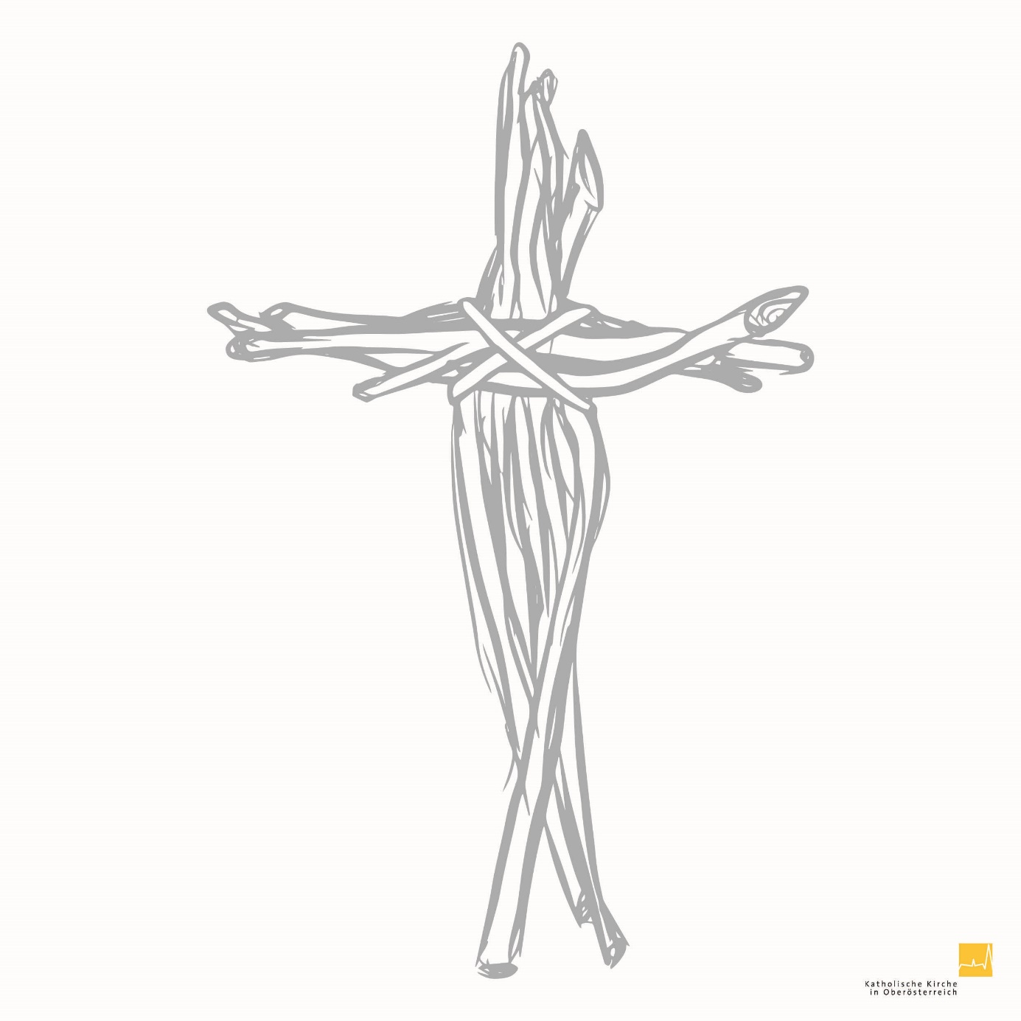

3. Station:
Der Stein ist weg, das Grab ist leer.
Material: Steine, falls an dieser Stelle keine zu finden sind.

Nach seinem Tod am Kreuz wird Jesus in ein Grab gelegt. Das Grab ist in einen Felsen gehauen. Es wird mit einem großen, schweren Stein verschlossen.
Als die Frauen am übernächsten Morgen zum Grab kommen, ist der Stein weg.

Jesus war tot und auch seine Freundinnen und Freunde waren wie tot: enttäuscht, traurig, so als wenn ein großer Stein sie niederdrückte. Mit der Auferstehung beginnt etwas zu rollen, Bewegung kommt ins Spiel. Der Stein ist weg. Leben ist wieder möglich.

Miteinander tun: Nimm einen Stein in deine Hand und betrachte ihn genau.
Ein Stein liegt in meiner Hand. Ich nehme ihn wahr, mit meinen Augen und mit meinen Händen. Ich will ihn zuerst mit den Augen ganz genau betrachten, von allen Seiten.

Ganz anders sehe ich ihn, wenn ich meine Augen schließe.
Ich sehe ihn mit meinen Fingern.
Es gibt Zeiten, in denen ich niedergeschlagen, traurig bin. Bewegungslos. Probleme in der Schule, Streit mit Freundinnen oder Freunden oder in der Familie – das bedrückt mich. Schwer wie ein Stein lastet es auf mir. Ich bin mutlos, traurig, niedergeschlagen. Ich bleibe bei diesem Gedanken – welche konkrete Situation fällt mir dazu ein?
Noch einmal spüre ich hinein, wie das war.

Mir fällt auch wieder ein, was mir geholfen hat, wieder fröhlich zu sein. Wer oder was hat diesen Stein weggewälzt, ihn ins Rollen gebracht, mich aus der Starrheit, aus der Leblosigkeit befreit?
Wir sagen: Ein Stein fällt mir vom Herzen. Wenn das passiert, kann das Herz wieder frei schlagen, da kommt wieder Leben in uns.

Leg den Stein wieder neben der Station ab.
Spüre nach: Der Stein ist weg. Meine Hand ist wieder frei.
Nichts lastet auf ihr.

4. Station:
Mit Maria zum Grab
Ort: Platz zum Malen bzw. Schreiben mit Straßenmalkreiden

„Das Grab ist offen, Jesus ist nicht mehr da.
Ein Engel sagt zu den Frauen: „Was sucht ihr ihn bei den Toten? Er ist auferstanden vom Tod. Er lebt! Sagt es seinen Jüngern.“
Text aus: Das große Bibel-Bilderbuch, Deutsche Bibelgesellschaft, Stuttgart, mit freundlicher Genehmigung.

Auferstanden, er lebt!?
Er lebt? So etwas hat man ja noch nie gehört!
Das muss ein Wundern und Staunen gewesen sein da am Grab.

Miteinander reden: Was bringt dich zum Wundern und Staunen?

Miteinander tun: Zeichne oder schreibe mit den Straßenmalkreiden auf, was dich zum Staunen und Wundern bringt.

5. Station:
Neues Leben
Material: Papiereier/Ostertangram (Kopien)

Geschichte:
Katharina, eine Königstochter aus Ägypten, war begeisterte Christin. Der Kaiser von Rom fragt sie nach ihrem Glauben. So erzählte sie ihm vom Leben Jesu, von seinem Sterben und schließlich auch, dass er von den Toten auferstanden ist. „Von den Toten auferstanden?", fragte der Kaiser verblüfft. Katharina nickte. Da lachte der Kaiser laut und rief: „Das will ich dir nur glauben, wenn du aus einem Stein neues Leben erwecken kannst!“ Katharina ging betrübt davon.
Aber dann kam ihr ein Gedanke. Sie kaufte von einem Bauern ein beinahe ausgebrütetes Entenei. Damit ging sie am nächsten Tag zum Kaiser. Sie hielt ihm das Ei entgegen. Die junge Ente riss einen Spalt in die Schale. Der Kaiser schaute geduldig zu, wie das kleine Tier sich aus dem Ei befreite. Der Spott wich aus seinem Gesicht. „Scheinbar tot“, sagte Katharina. „Scheinbar tot und doch Leben.“
Langfassung: http://www.familien-feiern-feste.net/156d312.html
Miteinander tun: Papiereier anmalen, Ostertangram zum Ausschneiden für daheim

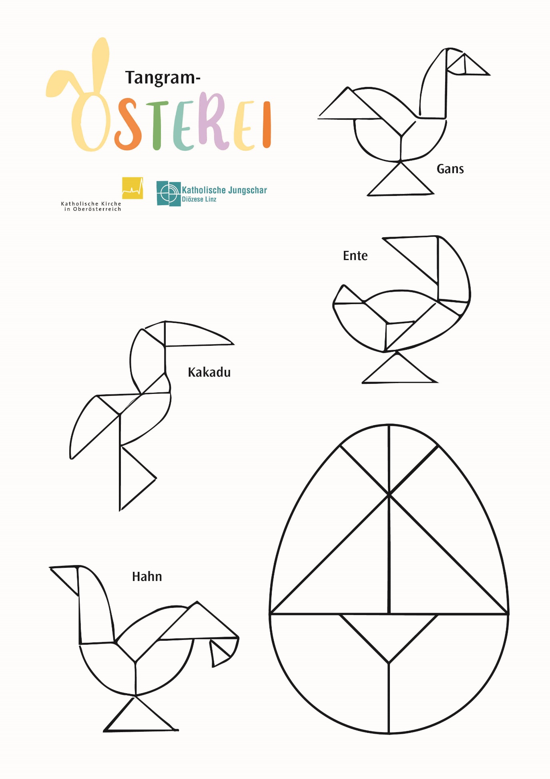
6. Station:
Alle Knospen springen auf
Ort: bei einem blühenden Strauch, vorbereitetes Blumenbeet/Blumentrog, Blumenzwiebeln
Oder: Kresse-Samen in kleine Pflanzgefäße (z.B. Eierkarton, Watte) säen
Oder: Papierblumen am Bach oder in einer Schale mit Wasser

Das Felsengrab war wie eine Knospe, die Jesus umhüllt hat. Alles schien vorbei zu sein. Doch dann blühte das neue Leben auf. Gott hatte Jesus auferweckt. Das dürfen auch wir glauben und uns darüber freuen. Noch größer wird unsere Freude, wenn wir bedenken, was Jesus verspricht: Jeder, der an mich glaubt, wird mit mir leben in Ewigkeit. So gesehen ist unser Leben wie eine Knospe: Es wird aufblühen und immer schöner werden.
Miteinander hören: https://www.youtube.com/watch?v=0t5PchEFwDA&ab_channel=JoachimKoffler
Miteinander tun: Nimm eine Blumenzwiebel und setz sie hier in das Beet. Schau in einigen Wochen nochmal vorbei!

Alternative: Eierkartons und Kresse-Samen
Nimm etwas Watte, gib sie in das Pflanzgefäß (z.B. zerteilte Eierkartons) und streue einige Samen darauf. Stell den Eierkarton zu Hause an einen hellen Platz und gieße die Kresse regelmäßig. In den ersten Tagen brauchen die Samen mehr Feuchtigkeit. Bald beginnt die Kresse zu keimen, nach ca. einer Woche sind die Pflänzchen fertig und können mit der Schere „geerntet“ werden.
Alternative am Wasser oder in einer Wasserschale: Beschrifte eine Papierblume: Was lässt dich aufblühen? Falte sie zusammen und leg sie ins Wasser. Schau, wie sie aufgeht!
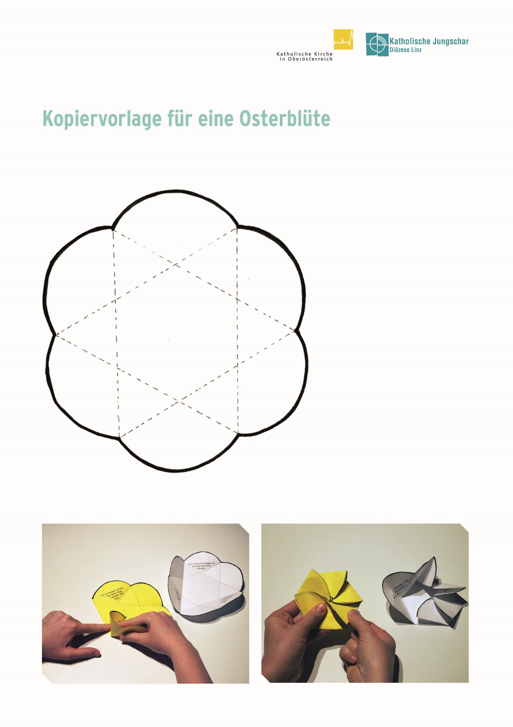
7. Station: Verwandelt
Material: Schmetterling-Vorlage auf Karton kopiert, Pfeifenputzer, Schere

Geschichte: Die kleine Raupe
Es war einmal eine kleine Raupe. Sie war grün und hatte Stacheln am Rücken. Die anderen Tiere der Wiese mieden die Raupe. Sie mochten sie nicht, weil sie nicht so schick aussah wie die anderen Insekten - die bunten Käfer, schillernden Libellen und gelben Bienen. Außerdem konnte die kleine Raupe auch sonst nichts besonders gut: Sie konnte keinen goldenen Honig machen oder Netze spinnen. Sie konnte weder fliegen, noch zirpen, noch summen. Das Einzige, was sie wirklich gut konnte und auch immerzu tat, war fressen.
So blieb die kleine Raupe immer allein mit ihren Blättern und fraß und fraß und fraß, soviel sie konnte. Sie wurde dicker und dicker, bis sie sich irgendwann vor Erschöpfung hinlegen musste. Doch bevor sie einschlief, baute sie sich noch ein Haus - kein besonders schönes, wohlgemerkt. Es war braun und unförmig, allerdings innen äußerst behaglich. Es war sogar so fein, dass die kleine Raupe eine lange Zeit darin verschlief. Als sie wieder erwachte, erschrak sie. Sie fühlte sich so ganz anders. Ihr Haus war zu eng geworden.
Sie machte sich ein Loch und arbeitete sich heraus. Zu ihrem großen Erstaunen sah sie ganz anders aus. Die grüne, langsame Raupe hatte sich in einen bunten, wunderbaren Schmetterling verwandelt! Wie sich die kleine Raupe freute und sogleich ihre Flügel ausprobierte!
http://www.familien-feiern-feste.net/156d759.html
Miteinander reden: Was meinst du, hat diese Geschichte mit Ostern zu tun?

Miteinander tun: Bastle dir einen Schmetterling: Schneide den Schmetterling aus. Nimm zwei Pfeifenputzer. Lege einen oberhalb und einen unterhalb des Kartons. Verdrahte die Pfeifenputzer, sodass der Karton in der Mitte hält. Diesen Schmetterling kannst du dann zuhause auf den Osterstrauch oder ans Fenster hängen.
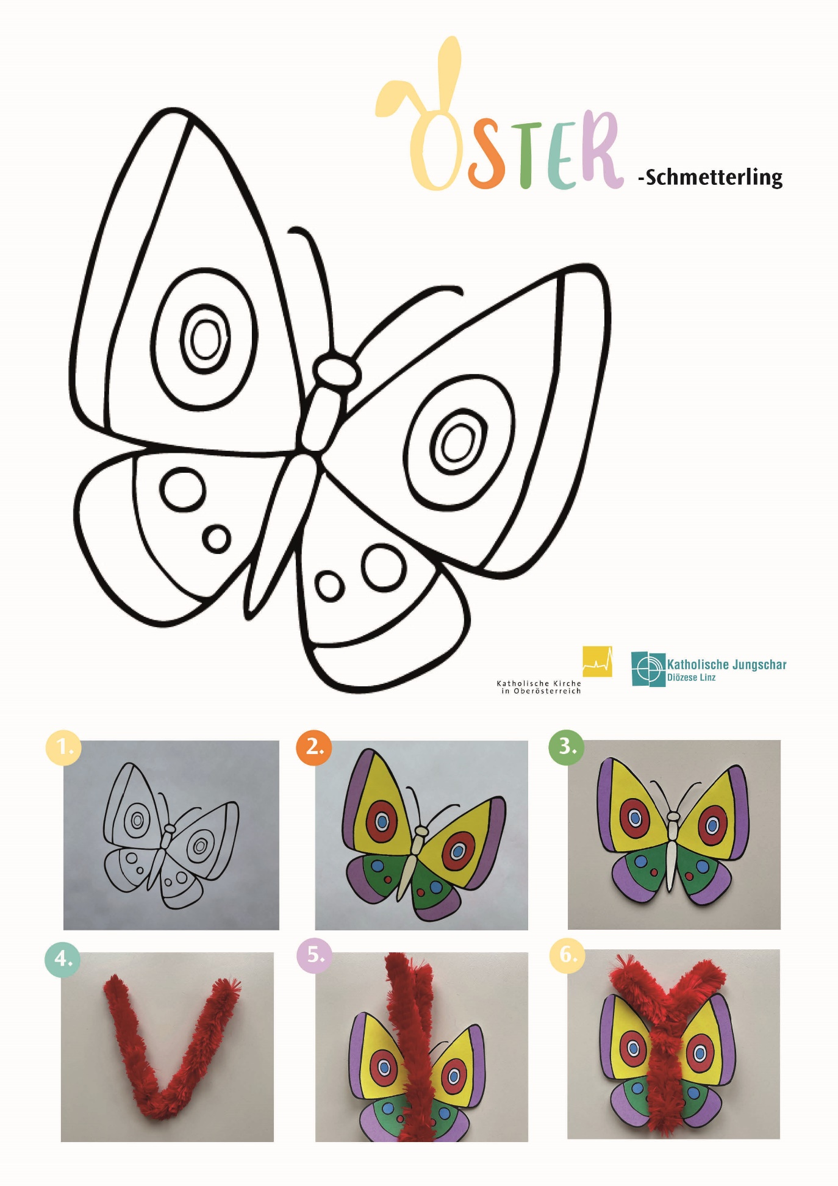
8. Station:
Jesus geht mit
Material: Selbst gebackenes Brot in Papiersackerln oder mitgebrachtes Brot

Am gleichen Tag gehen zwei Jünger von Jerusalem weg nach Emmaus.
Sie sind traurig, weil Jesus gestorben ist. Die ganze Zeit sprechen sie darüber.
Die Frauen haben gesagt: Das Grab ist leer.
Aber was ändert das? Wer tot ist, bleibt tot.

Ein Wanderer kommt. Er geht denselben Weg.
Er ist Jesus, aber sie erkennen ihn nicht.
Sie erzählen ihm, warum sie so traurig sind. Jesus sagt zu ihnen:
„Alles ist gekommen, wie Gott es gewollt hat.
So steht es in den Schriften der Propheten. Warum glaubt ihr nicht?“
Sie kommen nach Emmaus.
Die Jünger bitten den Wanderer: „Bleib bei uns zur Nacht.“
Bei Tisch nimmt Jesus das Brot. Er dankt Gott dafür.
Er bricht es in Stücke und gibt es ihnen.
Da gehen ihnen die Augen auf. Sie sehen, dass es Jesus ist.
Im gleichen Augenblich ist Jesus verschwunden.
Aber nun sind sie nicht mehr traurig.
Sie sagen zueinander: „Es war Jesus! Haben wir es nicht schon unterwegs gespürt, wie er mit uns gesprochen hat?“

Noch in der Nacht gehen die beiden Jünger zurück nach Jerusalem.
Sie erzählen den anderen Jüngern:
„Jesus lebt, er ist wirklich auferstanden!
Wir haben ihn gesehen. Wir haben ihn erkannt, als er uns das Brot gab.“
Text aus: Das große Bibel-Bilderbuch, Deutsche Bibelgesellschaft, Stuttgart, mit freundlicher Genehmigung.
Miteinander reden:
Sprecht (einer oder abwechselnd) den Segen über das Brot:

Gott des Lebens,
wir danken dir für das Brot.
Es stärkt uns und gibt uns Kraft.
Wir danken dir für die Gemeinschaft.
Wir denken an jene, die kein Brot haben,
und jene, die hungern nach Zärtlichkeit und Freundschaft.
Gott des Lebens,
segne dieses Brot und lass es uns teilen
in Erinnerung an deine Liebe zu uns Menschen.
Segne dieses Brot und lass es uns essen
als Nahrung, die uns Kraft und Hoffnung gibt.
Amen.

Miteinander tun:
Teilt miteinander das (bereitgestellte oder mitgebrachte) Brot!
Lasst es euch gut schmecken!

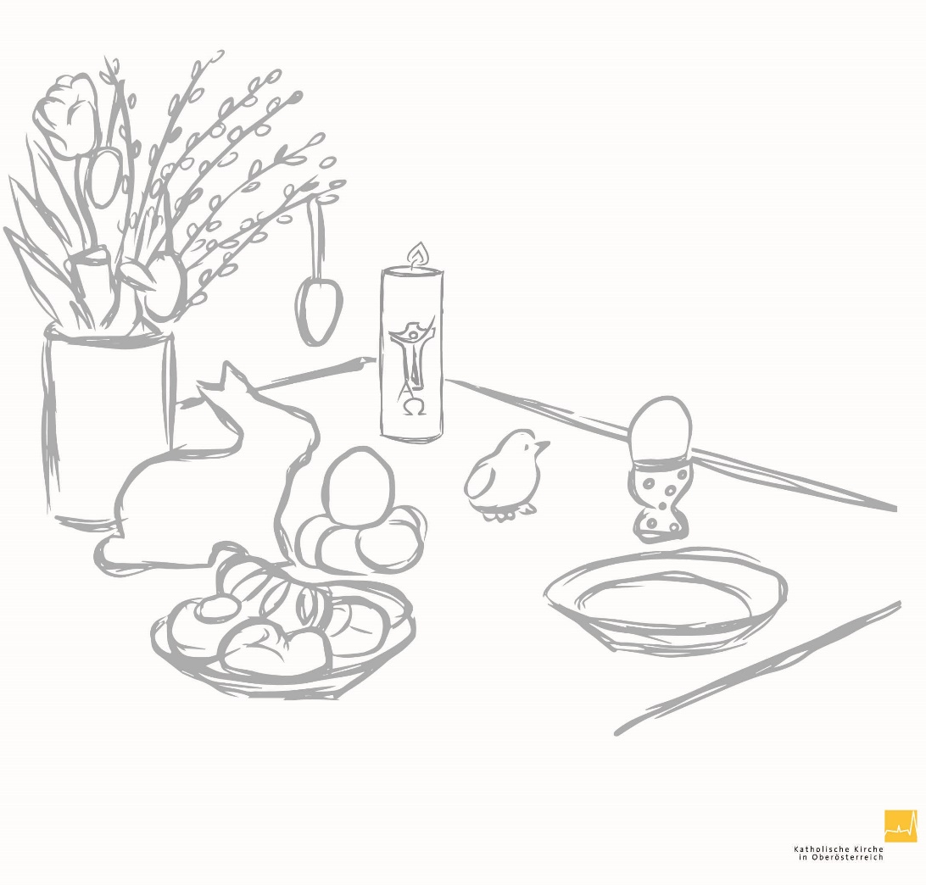

9. Station:
Abschluss in der Kirche bei der Osterkerze
Die Osterkerze steht für den Sieg des Lebens über den Tod.
In der Osternacht ist es zunächst noch finster, dann wird zuerst die Osterkerze am Osterfeuer entzündet. Wenn dann alle ihre Kerzen anzünden, wird die ganze Kirche hell.
Die Flamme steht für Jesus: Er ist Licht und Hoffnung.
Miteinander tun: Entzündet die Osterkerze und betet miteinander (eine*r betet vor):

Das Licht der Osterkerze soll unser Leben hell machen.
Darum beten wir:
Guter Gott, wir danken dir für deinen Sohn Jesus Christus.
Er ist das Licht der Welt.
Er schenke uns Kraft, Licht für andere zu werden,
damit es in unserer Welt heller und wärmer wird.
So segne uns und behüte uns
Gott, der Vater, der Sohn und der Heilige Geist.
Alle: Amen.

Alternative zur Osterkerze:
In der Kirche liegt eine große gelbe Papierscheibe bereit. Legt eure Sonnenstrahlen dazu. Diese Sonnenstrahlen könnt ihr beschriften: Wer ist für dich so ein Sonnenstrahl Gottes?
Wem schickst du einen Sonnenstrahl Gottes?

